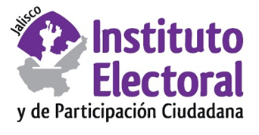

**Cuarta sesión ordinaria de la Comisión de Participación Ciudadana**

**Fecha:** miércoles 30 de septiembre de 2020

**Hora:** 10:30 horas

**Lugar: Videoconferencia**

**Orden del día:**

1. Presentación y, en su caso, aprobación del orden del día.
2. Informe General de actividades que presenta la Dirección de Participación Ciudadana.
3. Presentación del Informe Anual de la Comisión de Participación Ciudadana sobre las actividades desarrolladas en el periodo del 18 de octubre de 2019 al 30 de septiembre de 2020.
4. Asuntos generales.